**[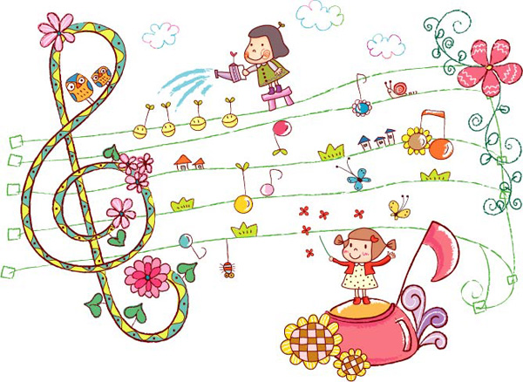](http://www.google.pl/url?sa=i&rct=j&q=&esrc=s&source=images&cd=&cad=rja&uact=8&ved=0ahUKEwjA6Zrq4L_SAhXD1iwKHSfzAlsQjRwIBw&url=http://zielonegaski.pl/wszystko-co-lubimy-spiewac-recytowac-rymowac/&psig=AFQjCNGPIWqFz3QXdeN6Fs5vuBA5217Naw&ust=1488816735882019) Wyniki Przedszkolnego Konkursu Piosenki Dziecięcej**

**Radom 27.04.2017r.**

**I kategoria wiekowa:**

**I miejsce -** Hubert Mleczkowski i Pola Rychlicka

**II miejsce -** Leon Dołbniak, Drelicharz Alicja   
 i Ina Kłodnicka

**III miejsce** - Adam Przychodzki i Gustaw Suwała

**II kategoria wiekowa:**

**I miejsce** - Mikołaj Budzyński, Magdalena Fryśkowska   
 i Aleksandra Klimek

**II miejsce** - Oskar Barański i Patrycja Kądziela

**III miejsce** - Antoni Garbacz i Jakub Wilczek

**Wyróżnienia** - Przemysław Siara, Michał Szczesny   
 i Franciszek Wieczorek

Dziękujemy rodzicom za trud włożony   
w przygotowanie dzieci do udziału w konkursie.

Wszystkim dzieciom gratulujemy!